Отчёт по лабораторной работе
Разработка приложений на основе готовых библиотек машинного обучения
Тема: автоматическая предмодерация объявлений
1. Цель и условия работы
Цель работы — разобраться, какие прикладные задачи сегодня решаются готовыми моделями машинного обучения, и построить работающее решение на пяти типах контента: тексте, аудио, изображениях, видео и локальной языковой модели.
Работа велась в следующих условиях. Модели используются только предобученные: обучение и дообучение не проводились, в коде нет ни одной функции потерь, оптимизатора или обучающего цикла. Всё выполняется локально, без обращения к облачным провайдерам. Задействовано четыре разных фреймворка. Один из модулей заранее выбран кандидатом на последующую разработку API — им стал модуль обработки текста, поскольку он не требует файлов на входе и отвечает за миллисекунды.
Весь стек открытый: библиотеки распространяются под свободными лицензиями, веса моделей взяты из открытых репозиториев, языковая модель развёрнута через Ollama на собственном оборудовании. Платные подписки и облачные API не использовались.
1.1. Выбор прикладной области
Задание допускает как четыре несвязанные задачи, так и общую прикладную область. Я выбрал второе — предмодерацию объявлений на площадке частных объявлений, — потому что это даёт осмысленную систему метрик. В изолированной задаче можно сказать только «точность 0,9»; в прикладной области то же число превращается в «столько-то процентов потока уходит модератору, столько-то нарушений просачивается в публикацию». Второе проверяемо и обсуждаемо, первое — нет.
На связность исполнения это не влияет: модули остаются независимыми и запускаются по отдельности. Общими у них являются только справочник категорий и модуль замеров.
1.2. Оборудование и окружение
Компонент | Значение
Оборудование | Apple M4 Pro, 24 ГБ оперативной памяти
Операционная система | macOS 26.6
Язык и окружение | Python 3.12, изолированное виртуальное окружение
Ускоритель | встроенный GPU через Metal (MPS); часть модулей сознательно работает на процессоре — обоснование в разделах 5.1 и 5.3

Все числа в отчёте получены прогонами скриптов из репозитория на этой конфигурации. Исходные машинные результаты сохранены в каталоге report/metrics/, и скрипт сборки отчёта читает измеренные значения прямо из этих файлов: после повторного прогона оценки отчёт пересобирается одной командой, без ручного переписывания таблиц.
2. Прикладная задача
Площадка частных объявлений. Пользователь публикует объявление из четырёх типов контента: текстовое описание, фотографии, видеообзор и голосовой комментарий. Объём потока не позволяет проверять каждое объявление вручную. Каждый модуль относит проверяемый контент к одной из трёх корзин: allow — публиковать, review — модератору, reject — отклонить.
2.1. Цена ошибки определяет всю систему метрик
Ошибки несимметричны. Ложная блокировка честного объявления обходится дороже пропущенного нарушения: продавец теряет деньги и уходит к конкуренту, тогда как пропуск обнаруживается жалобами и постмодерацией. Отсюда жёсткое ограничение — точность на классе reject не ниже 0,95, — а полнота максимизируется уже под ним. Поэтому корзин три: всё, в чём модель не уверена, передаётся человеку, а не блокируется.
Это же правило определило архитектуру: итоговый вердикт вычисляет детерминированное правило в коде, а языковая модель только формулирует объяснение. Решение о блокировке — не то место, где уместна вероятностная генерация.
3. Архитектура и обоснование стека
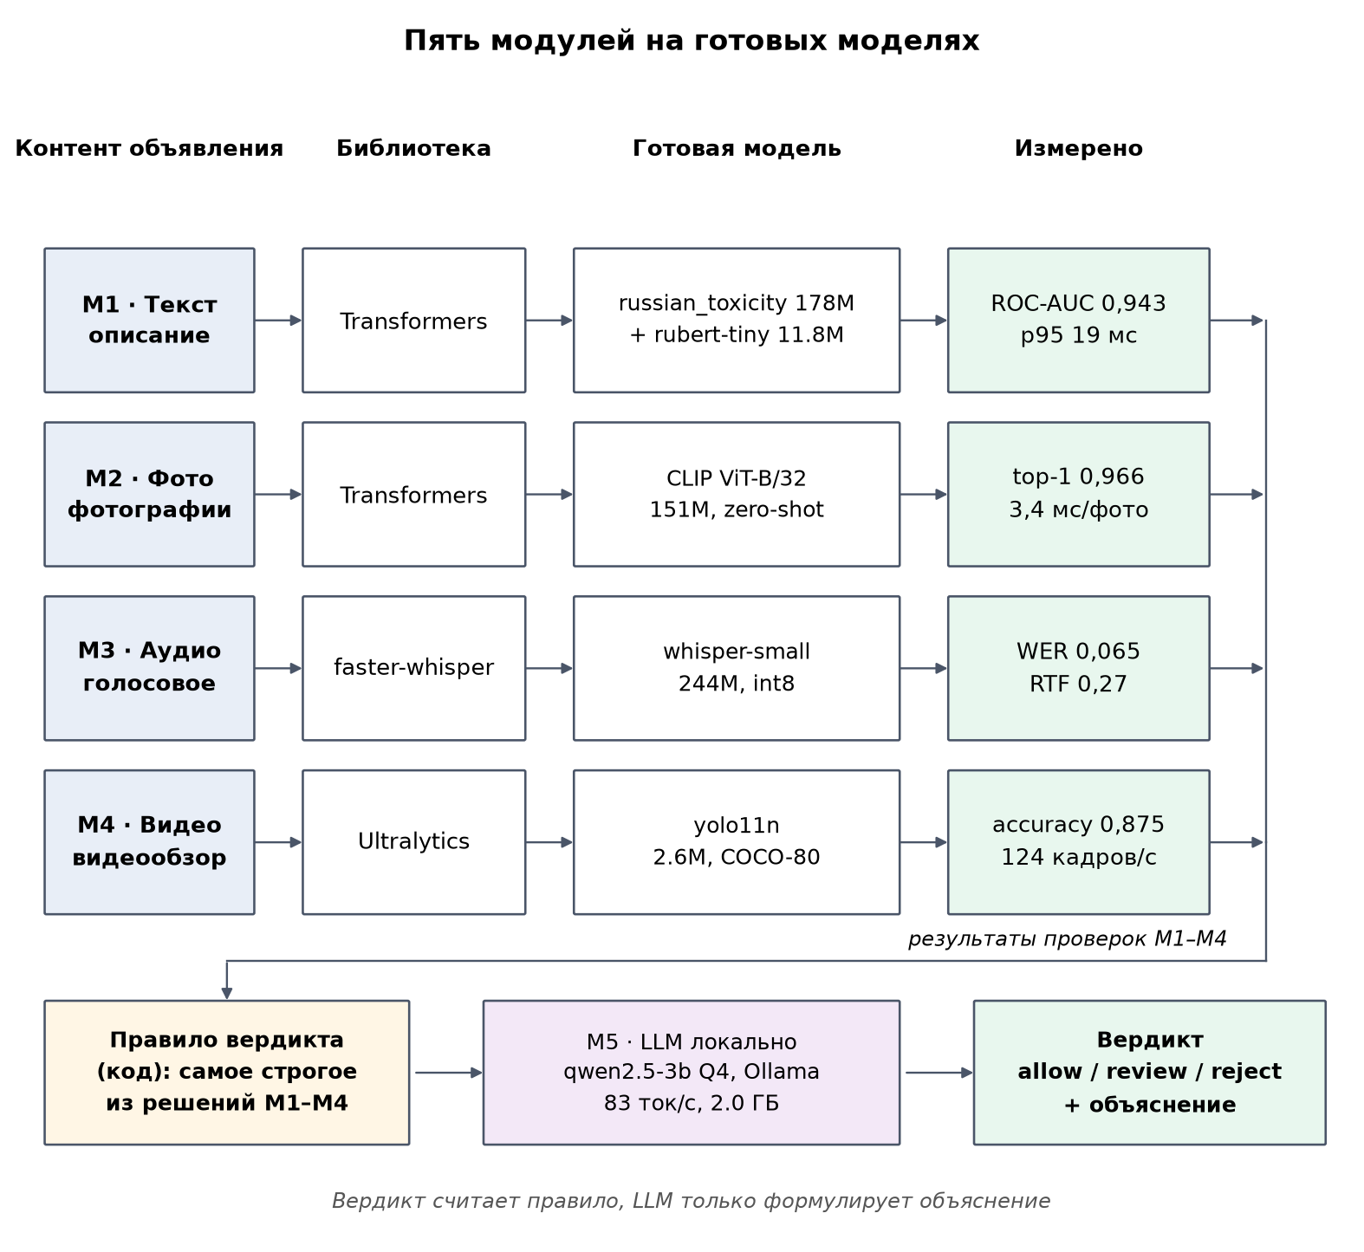
Рисунок 1 — Пять модулей, используемые библиотеки, готовые модели и измеренные показатели
3.1. Архитектурный стиль
Выбран стиль независимых модулей с общими справочными данными, а не единого конвейера: по условию это пять самостоятельных задач, отказ одного модуля не должен останавливать остальные, а стоимость запуска различается от миллисекунды на текст до секунд на видео — связывать такое в синхронный конвейер значило бы равнять всё по самому медленному.
Общим сделан только справочник категорий catalog.json — это данные, а не исполнение. До его введения у модулей были собственные списки категорий, противоречившие друг другу.
3.2. Обоснование выбора библиотек
Модуль | Библиотека | Почему именно она
M1, M2 | Hugging Face  Transformers | Препроцессинг поставляется вместе с весами: токенизатор и нормализация те же, что при обучении. Ручная реализация расходится в мелочах, и потеря качества остаётся незаметной. Библиотека также сообщает устройство модели через config, что позволило написать модуль, работающий и с multilabel-, и с бинарными классификаторами без правок
M3 | faster-whisper  (CTranslate2) | Квантизация int8 из коробки: модель small работает на процессоре в несколько раз быстрее реального времени. Встроенная фильтрация тишины ускоряет обработку и снижает число галлюцинаций
M4 | Ultralytics | Берёт на себя чтение видео, масштабирование, подавление дублирующих рамок и отрисовку. Пропуск кадров выполняется на уровне загрузчика — пропущенные кадры не декодируются вовсе
M5 | Ollama  (llama.cpp) | Установка одной командой, использование Metal и, главное, структурированный вывод: передача JSON-схемы ограничивает генерацию так, что невалидный ответ невозможен

4. Ход работы и зоны ответственности
Этап | Содержание
1 | Постановка задачи и ТЗ: выбрана прикладная область, определена цена ошибки, из неё выведены критерии приёмки и метрики
2 | Окружение: Python 3.12 и ffmpeg через Homebrew, изолированное виртуальное окружение, глобальный интерпретатор не затронут
3 | Модуль текста: инференс, подбор порогов, оценка, HTTP-обёртка. Выбран кандидатом на API — не требует файлов на входе
4-7 | Модули изображений, аудио, видео и языковой модели: по каждому скрипт инференса и скрипт оценки с сохранением метрик
8 | Унификация справочника категорий, сравнение моделей разного размера, замеры на процессоре и ускорителе
9 | Расширение тестового набора для текста с 60 до 200 примеров с разбивкой по видам нарушений — этот шаг изменил вывод по модулю
10 | Проверка результатов: кросс-валидация порогов текста, пересчёт метрики подмены категории для фото по рабочей логике решений, автоматическая проверка текста объяснений LLM
11 | Отчётность: все замеры сохраняются машиночитаемо, отчёт собирается из них скриптом

Единый модуль common/bench.py измеряет латентность, память и устройство одинаково во всех модулях — иначе цифры разных модулей несопоставимы. Результаты сохраняются в report/metrics/*.json, отчёт собирается из них, а не переписывается руками.
Работа выполнена индивидуально; распределение ролей между участниками не производилось.

5. Модули: реализация и результаты
По каждому модулю приводятся пять обязательных разделов: преимущества библиотеки, принцип работы модели и причины выбора, структура датасета, метрики качества, особенности реализации и эффективность. Сравнения моделей разного размера вынесены в раздел 6, сводка по критериям приёмки — в раздел 7.
5.1. M1 — текст: детекция нарушений в описании
Преимущества библиотеки
Transformers сводит задачу к трём операциям: загрузка весов по идентификатору, токенизация тем же токенизатором, которым модель обучалась, получение логитов. Дополнительно библиотека сообщает устройство модели — состав классов и тип задачи. Модуль читает эти поля и работает с моделями разного устройства без правок кода; без этого сравнить две модели было бы невозможно.
Принцип работы модели и причины выбора
Используются две модели в каскаде, и к этому привёл замер.
- Решение принимает s-nlp/russian_toxicity_classifier — энкодер на базе rubert-base, 178 млн параметров, бинарная голова. Текст разбивается на токены, слои self-attention набирают контекст, итоговое представление идёт в линейный слой.
- Вид нарушения добавляет cointegrated/rubert-tiny-toxicity — 11,8 млн параметров, 45 МБ, пять независимых сигмоид: отсутствие нарушений, оскорбление, нецензурная лексика, угроза, опасный контент.
Изначально взята была только лёгкая модель. На публичном корпусе она давала ROC-AUC 0,998 и выглядела достаточной. На собственном наборе объявлений выяснилось, что она детектирует только прямые оскорбления с бранными существительными, а угрозы и презрение пропускает почти полностью. Тяжёлая модель эти виды ловит, но бинарная и не сообщает, что именно нарушено, — а это требуется для формулировки причины отказа. Отсюда каскад: решение по тяжёлой модели, вид нарушения по лёгкой и только для уже помеченных текстов. На чистом потоке, а это около 95 % объявлений, вторая модель не запускается вовсе.
Структура датасета
Обучение: модели взяты готовыми, обучались на открытых корпусах русских токсичных комментариев. Для оценки используются два набора: публичный корпус (6000 текстов, 17,2 % нарушений) даёт устойчивые метрики, но модели обучались на данных того же происхождения, поэтому результат на нём — оценка сверху. Собственный набор объявлений (200 текстов) модели не видели.
Собственный набор строился не как «чистые против грубых», а по подгруппам, и именно это сделало его информативным:
Подгруппа | n | Содержание
plain | 55 | обычные нейтральные объявления
firm | 30 | законные резкие формулировки: «перекупщиков не беспокоить»
negative | 15 | резкие оценки товара, но не людей: «состояние ужасное»
insult | 40 | прямые оскорбления покупателей
contempt | 25 | презрение и дискриминация, без бранных слов
threat | 15 | угрозы, сформулированные без брани
borderline | 20 | грубость без оскорбительных существительных

Подгруппы firm и negative — проверка на ложные срабатывания: такие объявления публикуются ежедневно и блокировать их нельзя. Подгруппы contempt, threat и borderline — проверка на покрытие.
Метрики качества: покрытие видов нарушений
Первый вопрос к модели — видит ли она вообще тот или иной вид нарушения. Ответ на него не должен зависеть от выбранного порога, поэтому сравнение ведётся по медианной оценке внутри подгруппы: это характерное число, которое модель выдаёт на таких текстах.
Подгруппа | n | rubert-tiny (11,8M) | russian_toxicity (178M)
insult — прямые оскорбления | 40 | 0,5671 | 0,9542
borderline — грубость без брани | 20 | 0,0006 | 0,0535
threat — угрозы | 15 | 0,0005 | 0,0119
contempt — презрение | 25 | 0,0003 | 0,0060
plain — обычные объявления | 55 | 0,0002 | 0,0011
firm — резкие, но законные | 30 | 0,0002 | 0,0018
negative — негатив о товаре | 15 | 0,0005 | 0,0031

Лёгкая модель отделяет от чистых текстов только прямые оскорбления: её медиана на них 0,5671 против 0,0002 на обычных объявлениях — разрыв в три порядка. На угрозах, презрении и грубости без брани медианы 0,0003–0,0006, то есть ровно того же порядка, что у чистых текстов. Никакой порог не отделит одно от другого, потому что модель их не различает.
Это видно и напрямую. На угрозах её специализированная голова threat выдаёт ноль:
«Если не придёшь на встречу — найду и проблемы будут, понял?»
non-toxic=1.000 insult=0.000 obscenity=0.000 threat=0.000

Причина в обучающих данных: форумные корпуса токсичности содержат прямую брань, а деловая угроза в объявлении опасна смыслом, а не словами. Наличие метки threat в конфигурации модели ничего не гарантирует.
У тяжёлой модели разрыв между нарушениями и чистыми текстами сохраняется на всех подгруппах: 0,0535 и 0,0119 против 0,0011–0,0031. Разрыв невелик, но он есть, и порог его использует. Именно из-за того, что он невелик, рабочие пороги получаются очень низкими — это главное слабое место модуля, о нём ниже.
Модель | Публичный корпус | Объявления | p50 на текст
rubert-tiny, 11,8M | ROC-AUC 0,9977 | 0,8148 | 1,09 мс
russian_toxicity, 178M | ROC-AUC 0,9985 | 0,9433 | 12,79 мс
каскад | — | — | 13,3 мс (p95 19,3)

ROC-AUC измеряет качество ранжирования и от выбора порога не зависит. На публичном корпусе модели неразличимы, на домене объявлений разрыв 13 пунктов.
Выбор порогов
Модель выдаёт не решение, а оценку от нуля до единицы. Решение получается сравнением этой оценки с порогами, и порог — это наш выбор, а не свойство модели. Корзин три, значит порогов два: ниже нижнего объявление публикуется, выше верхнего отклоняется, между ними уходит модератору. Ниже описано, как эти два числа получены; все три панели рисунка 2 относятся к этому выбору.
Шаг 1. Что требуется. Из цены ошибки (раздел 2.1) следуют два ограничения: точность на классе reject не ниже 0,95 и нагрузка на модераторов не выше 20 % потока. Полнота максимизируется при соблюдении обоих.
Шаг 2. Поправка на базовую частоту. Точность нельзя брать прямо с размеченной выборки: в ней 50 % нарушений, а в потоке ожидается около 5 %. Точность от этой доли зависит, полнота и доля ложных срабатываний — нет, поскольку последние две считаются внутри своего класса. Поэтому точность пересчитывается аналитически:
precision(p) = p · TPR / ( p · TPR + (1 − p) · FPR )

где p — ожидаемая доля нарушений, TPR — доля пойманных нарушений, FPR — доля ошибочно помеченных чистых объявлений. Физически пересэмплировать набор было бы расточительно: чтобы из 100 на 100 получить 5 %, пришлось бы выбросить 95 нарушений из ста.
Эффект показан на средней панели рисунка 2. Синяя кривая — точность, посчитанная прямо по выборке; зелёная — она же в пересчёте на поток с 5 % нарушений. При одной и той же полноте зелёная проходит ниже: в реальном потоке те же ложные срабатывания весят больше, потому что чистых объявлений значительно больше. Выбирать порог по синей кривой значило бы получить в эксплуатации точность ниже заявленной.
Шаг 3. Верхний порог. Берётся минимальное значение, при котором зелёная кривая достигает требуемых 0,95; среди подходящих выбирается то, что даёт наибольшую полноту. Получается 0,1372 — красная точка на средней панели: полнота 0,55 при точности 1,00. На левой панели эта же точка лежит в левом нижнем углу ROC-кривой: доля ложных срабатываний на этой выборке равна нулю.
Шаг 4. Нижний порог. Он отвечает на другой вопрос: какую долю нарушений система обязана хотя бы показать человеку. Требование «не менее 95 %» даёт порог 0,0019, но тогда модератору уходит 37,5 % потока — больше допустимых 20 %. Перебор целевого значения показывает цену размена:
Цель по полноте | Порог review | Нагрузка на модераторов | Утечка в allow | Ложные отклонения
0,95 | 0,0019 | 37,5 % — сверх лимита | 4,0 % | 0 %
0,85 | 0,0050 | 19,5 % | 15,0 % | 0 %
0,75 | 0,0080 | 13,0 % | 23,0 % | 0 %
0,65 | 0,0255 | 6,5 % | 33,0 % | 0 %

Выбрана строка 0,85: нагрузка 19,5 % укладывается в ограничение. Это осознанный размен по правилу цены ошибки — жертвуем полнотой, а не точностью, потому что пропуск нарушения дешевле ложной блокировки. Итоговая пара порогов: 0,0050 и 0,1372.
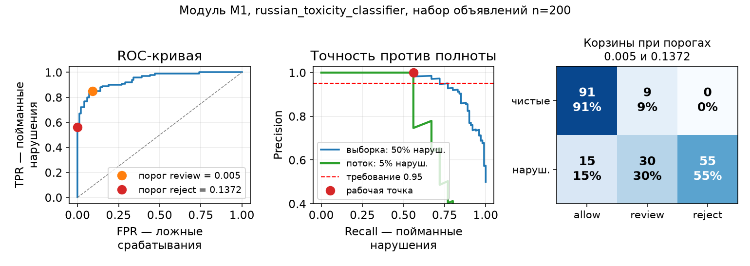
Рисунок 2 — Выбор порогов. Слева: ROC-кривая с отмеченными рабочими точками обоих порогов. В центре: точность против полноты на выборке и в пересчёте на реальную долю нарушений. Справа: распределение объявлений по трём корзинам при выбранных порогах
Рабочая точка
Правая панель рисунка 2 показывает итог — как делится поток. Обычная матрица ошибок здесь не подходит: она бинарна и схлопывает корзину ручной проверки, которой в системе отведена отдельная роль.
 | allow — публикуем | review — модератору | reject — отклоняем
Чистые объявления (100) | 91 | 9 | 0
Нарушения (100) | 15 | 30 | 55

На этой выборке ни одно из 100 честных объявлений не отклонено. 15 нарушений из 100 прошли в публикацию: это и есть плата за выбор точки 0,85.
В разрезе видов нарушений картина такая:
Подгруппа | n | reject | review | allow
insult — прямые оскорбления | 40 | 40 | 0 | 0
borderline — грубость без брани | 20 | 7 | 10 | 3
threat — угрозы | 15 | 5 | 8 | 2
contempt — презрение | 25 | 3 | 12 | 10
чистые объявления | 100 | 0 | 9 | 91

Прямые оскорбления отклоняются все. Угрозы и грубость без брани в основном попадают к модератору, а не отклоняются автоматически: оценки модели на них невысоки, и автоматический отказ по таким оценкам означал бы риск для честных объявлений. Хуже всего с презрением и дискриминацией: 10 случаев из 25 уходят в публикацию. Пропускаются и отдельные угрозы (2 из 15) — в том числе приведённая выше фраза «найду и проблемы будут»: её оценка тяжёлой моделью ниже порога review.
Проверка порогов на отложенных данных
Пороги выше подобраны на тех же 200 текстах, на которых посчитаны метрики, поэтому эти метрики оптимистичны: порог подстраивается под конкретные примеры. Чтобы оценить, как пороги поведут себя на новых объявлениях, проведена 5-кратная кросс-валидация: набор делится на 5 частей с сохранением долей подгрупп, пороги подбираются на 4 частях тем же алгоритмом, а решение по каждому тексту принимают пороги, которые этот текст не видели.
Показатель | Подбор и проверка на одних данных | Кросс-валидация, 5 частей
precision(reject) на выборке 50/50 | 1,000 | 0,967
precision(reject) в потоке с 5 % нарушений | 1,000 | 0,608
Полнота reject | 0,55 | 0,59
Нагрузка на модераторов | 19,5 % | 16,0 %
Утечка нарушений в allow | 15,0 % | 17,0 %
Честных объявлений отклонено | 0 из 100 | 2 из 100
Разброс порога reject по частям | — | 0,0195–0,1384

Кросс-валидация меняет вывод. На отложенных данных 2 честных объявления из 100 отклоняются, и в пересчёте на поток с 5 % нарушений точность отказа падает до 0,61 — требование 0,95 на новых данных не подтверждается. Причина видна в последней строке: порог reject между частями меняется в несколько раз, то есть ста чистых примеров недостаточно, чтобы надёжно поставить порог в области, где модель выдаёт оценки порядка сотых. Нижний порог (0,0050) ещё чувствительнее: сдвиг пунктуации меняет оценку на тысячные, и вердикт переходит из review в allow — такой случай найден в модуле аудио (раздел 5.3).
Вывод для эксплуатации: автоматический отказ по этим порогам допустим только после калибровки на размеченных объявлениях реального потока объёмом в тысячи примеров. До этого безопаснее направлять в review всё, что выше нижнего порога.
Продуктовые и инфраструктурные метрики
Показатель | Значение
Доля автоматических решений | 80,5 %
Передано модераторам | 19,5 %
Честных объявлений ошибочно отклонено | 0 из 100 (кросс-валидация: 2 из 100)
Латентность каскада, p50 / p95 | 13,3 / 19,3 мс (CPU)
Латентность HTTP-сервиса, p50 / p95 | 15,6 / 17,8 мс
Пропускная способность, один поток | 49 текстов/с
Пиковая оперативная память | 918 МБ

Критерий по латентности (p95 менее 100 мс) выполнен с запасом: p95 каскада 19,3 мс, сервиса вместе с разбором HTTP — 17,8 мс.
Особенности реализации и эффективность
- Каскад с ленивой загрузкой в CLI: модель-объяснитель создаётся при первом нарушении, на чистом потоке не загружается вообще. В HTTP-сервисе, наоборот, обе модели грузятся и прогреваются при старте: ленивая загрузка давала 1,8 с на первом запросе с нарушением.
- Система не выдумывает причину отказа: вид нарушения называется только при уверенности выше 0,5, иначе объявление помечается как требующее ручной проверки. Без этого порога выбор максимума всегда что-нибудь возвращает — у лёгкой модели голова «опасный контент» срабатывает даже на текстах, которые она считает чистыми.
- Работа на процессоре при доступном ускорителе: для текста в 20-40 токенов перенос тензоров на GPU дороже вычислений.
- Пороги отделены от кода и несут пометку, на каком датасете и какой моделью подобраны, плюс предупреждение о непереносимости между доменами.
- HTTP-обёртка на FastAPI: эндпоинты /health, /predict и /predict/batch, валидация входа по длине текста. Старт с загрузкой и прогревом обеих моделей — 9,4 с, далее 15,6 мс на запрос (p50) вместе с разбором HTTP.
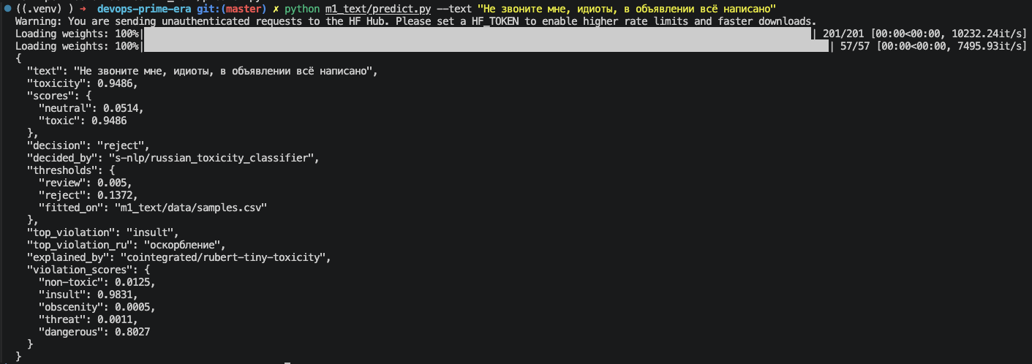
Рисунок 3 — Запуск M1 из командной строки: текст с оскорблением отклонён, вид нарушения определён второй ступенью каскада
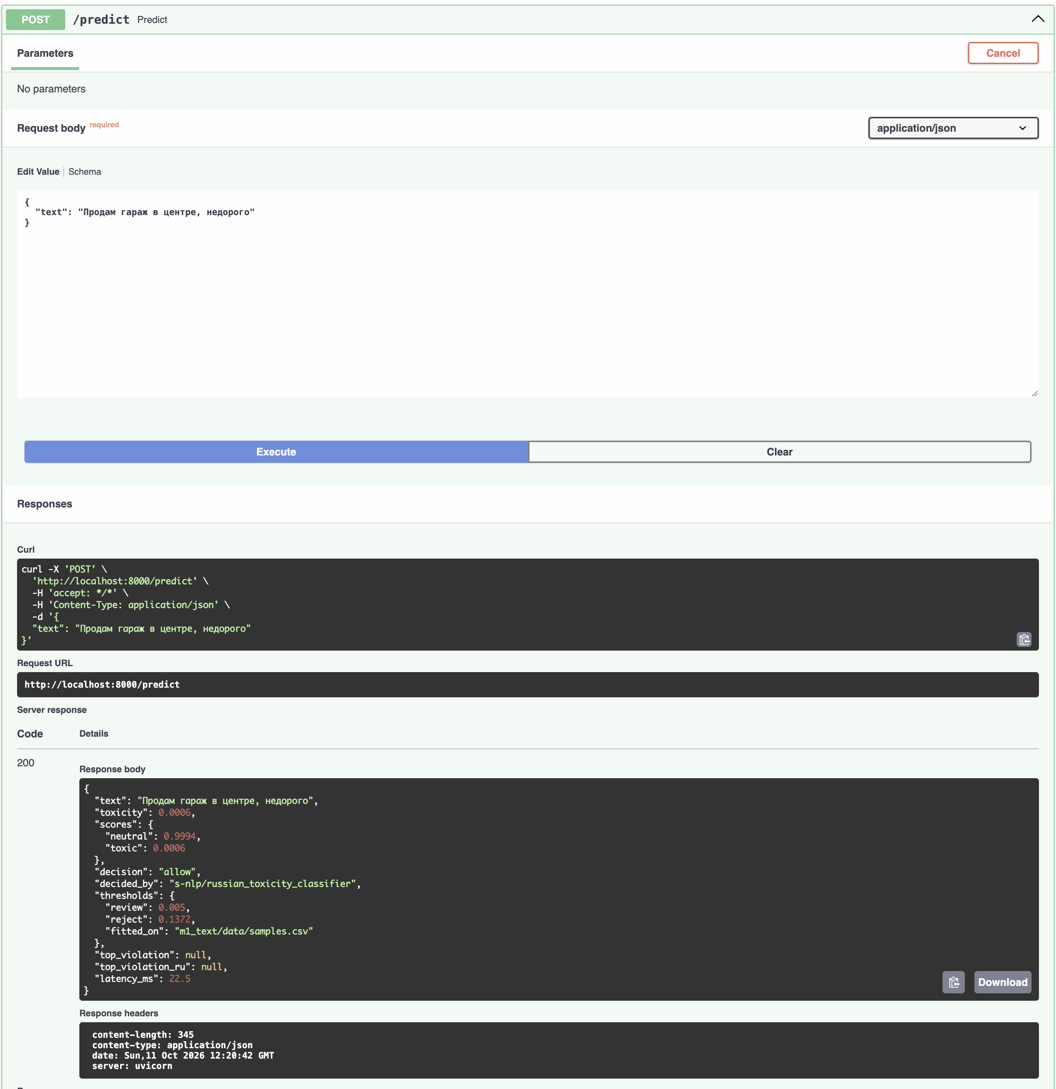
Рисунок 4 — HTTP-сервис M1: интерактивная документация FastAPI и ответ на запрос POST /predict
5.2. M2 — изображение: соответствие фото категории
Преимущества библиотеки
Та же Transformers, но здесь важно другое свойство: процессор модели содержит ровно тот препроцессинг, с которым она обучалась — размер, кадрирование, нормализацию по каналам. Ошибка в любом из этих чисел даёт молчаливую деградацию: модель работает, точность просто ниже.
Принцип работы модели и причины выбора
CLIP ViT-B/32 (151 млн параметров, 577 МБ) — две башни: Vision Transformer для изображений и трансформер для текста, обе проецируют вход в общее пространство на 512 измерений. Обучение шло на парах «картинка — подпись»: эмбеддинги верной пары сближались, неверной расходились. Следствие: чтобы классифицировать изображение, достаточно описать классы словами.
Причина выбора следует из задачи: категорий на площадке сотни, они добавляются и переименовываются, обучать классификатор под каждую нельзя. Новая категория — несколько строк в справочнике, а не цикл переобучения.
Структура датасета
Обучение: около 400 млн пар «изображение — подпись» из интернета. Инференс: файл JPEG или PNG плюс заявленная категория из справочника на 23 позиции. Оценка: Imagenette, валидационный сплит, 500 изображений, 10 классов с готовой разметкой; классы интерпретируются как товарные категории. Для измерения детекции подмены каждое изображение проверяется дважды: с верной категорией (честное объявление) и с заведомо неверной (подмена). В справочник включены три «дистрактора» — скриншот, документ, селфи: типовые непригодные вложения, которые модель должна распознавать, а не натягивать на товарную категорию.
Метрики качества
Модель | Вариантов выбора | top-1 | top-3
CLIP zero-shot | 23 категории | 0,970 | 0,998
CLIP zero-shot | 23 + 3 дистрактора | 0,966 | 0,998
ResNet50 обученный | 10 классов | 0,998 | —

Цена универсальности измерена: 3,2 процентного пункта. Сравнение поставлено в пользу обученной модели — ResNet50 знает ровно эти 10 классов и его выход из 1000 сужен до нужных, а CLIP выбирает из 26 вариантов, 16 из которых в тестовом наборе вообще не встречаются. Добавление трёх дистракторов стоило CLIP 0,4 пункта: чем больше вариантов в справочнике, тем больше поводов ошибиться.
Основной сценарий модуля — решение по заявленной категории. Оно принимается той же функцией, что и в рабочем коде: allow, если распознана заявленная категория с уверенностью не ниже 0,5; review, если модель ни в чём не уверена; reject, если модель уверенно видит другую категорию.
 | allow | review | reject
Честные объявления | 96,0 % | 1,6 % | 2,4 %
Подменённая категория | 0,2 % | 1,6 % | 98,2 %

Подмена не проходит в автоматическую публикацию в 99,8 % случаев, из них в 98,2 % она отклоняется автоматически. Точность отказа — 0,976 при равной доле честных и подменённых объявлений; честных фотографий ошибочно отклонено 2,4 %. Это часть случаев, где модель неверно распознала класс (ошибка top-1 — 3,4 %); остальные неуверенные распознавания порог отправил в review, а не в отказ.
Оговорка: неверная категория назначается сдвигом по справочнику, и чаще всего она визуально далека от истинной (собака против бензопилы). Подмена на близкую категорию — «Автомобили» вместо «Спецтехники» — может ловиться заметно хуже; такой набор в работе не собирался, и приведённые цифры относятся только к грубой подмене.
Размер батча | GPU (MPS), мс/изобр. | CPU, мс/изобр. | Выигрыш GPU
1 | 8,98 | 18,69 | 2,08×
4 | 4,97 | 8,37 | 1,68×
16 | 3,62 | 5,62 | 1,55×
32 | 3,41 | 5,12 | 1,50×

Батчинг даёт больше, чем GPU: переход к батчу из 32 ускоряет в 2,6 раза на GPU и в 3,7 раза на процессоре, тогда как переход с процессора на GPU — в 1,5–2,1 раза. Если поток фотографий позволяет накапливать пачки, это выгоднее, чем требовать ускоритель.
Особенности реализации и эффективность
- Эмбеддинги категорий считаются один раз при инициализации: тексты категорий не меняются от запроса к запросу, поэтому на запрос приходится только кодирование изображения и одно матричное умножение.
- Промпт-ансамблирование: на категорию три формулировки, их нормированные эмбеддинги усредняются — снижается зависимость от одной неудачной формулировки.
- Температура берётся из модели, а не подбирается: она обучена вместе с весами.
- Одна функция решения для инференса и оценки: метрика подмены считается тем же кодом, что принимает решение в эксплуатации, поэтому не может разойтись с ним.
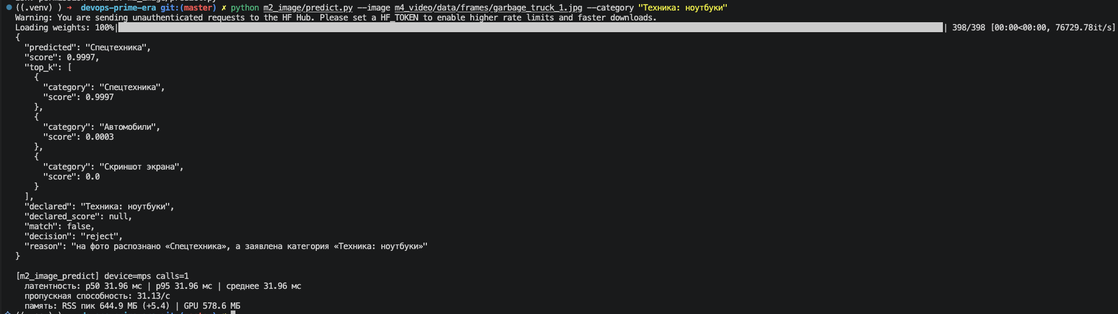
Рисунок 5 — Запуск M2: на фото мусоровоз, заявлена категория «Техника: ноутбуки» — объявление отклонено с причиной
5.3. M3 — аудио: распознавание речи
Преимущества библиотеки
faster-whisper — реализация Whisper на движке CTranslate2 вместо PyTorch с квантизацией int8 из коробки. Существенное ограничение платформы: CTranslate2 не поддерживает Metal, модель работает на процессоре. На использованном оборудовании это не проблема — в int8 отношение времени обработки к длительности записи (RTF) составляет 0,27. Ограничение зафиксировано явно, потому что при переносе на машину с CUDA картина изменится.
Принцип работы модели и причины выбора
Whisper small (244 млн параметров, 461 МБ в int8) — трансформер кодировщик-декодировщик. Аудио приводится к 16 кГц моно и превращается в лог-мел-спектрограмму, то есть по сути в картинку «частота на время». Кодировщик сворачивает её в последовательность представлений, декодировщик авторегрессивно порождает текст, попутно предсказывая язык, наличие речи и временные метки. Обучение шло на 680 тысячах часов разноязычного аудио, из-за чего модель устойчива к акцентам и шуму без настройки.
Модуль существует не ради красивой расшифровки, а чтобы текст попал в модуль M1: нарушения в голосовых иначе не отлавливаются вообще.
Структура датасета
Размеченных публичных корпусов под домен «голосовые комментарии к объявлениям» нет, поэтому набор синтезирован: 15 фраз на языке объявлений озвучены системным голосом macOS, эталонный текст известен по построению. Для приближения к реальным условиям добавлен белый шум двух уровней, итого 45 записей. Фактическое отношение сигнал/шум измерено по готовым файлам: около 13 дБ для умеренного шума и 7 дБ для сильного. Ограничение: синтезированная речь чище живой, полученные значения ошибки распознавания — нижняя граница.
Метрики качества
Условие | WER | CER | RTF | Согласованность вердиктов
чистая запись | 0,065 | 0,016 | 0,267 | 93,3 %
умеренный шум, 13 дБ | 0,194 | 0,048 | 0,264 | 93,3 %
сильный шум, 7 дБ | 0,406 | 0,135 | 0,267 | 80,0 %

Главная метрика здесь не ошибка распознавания, а согласованность вердиктов — доля записей, где решение M1 по расшифровке совпало с решением по эталонному тексту. Сравнение первых двух строк показательно: при умеренном шуме ошибка распознавания выросла в 3,0 раза, а согласованность не изменилась — модель путает окончания, но оскорбление остаётся оскорблением. При сильном шуме согласованность падает до 80,0 %: опасны не любые ошибки, а те, что уничтожают ключевое слово:
эталон: Не звоните мне идиоты, в объявлении всё написано русским языком
распознано: Незвонительный геотез, в объявлении в санокисном русском языком.
вердикт: reject → allow

Оскорбление растворилось в шуме, и нарушение прошло бы в публикацию. Именно это и обнаруживает выбранная метрика — показатель WER такого не показывает.
Единственное расхождение на чистой записи другого рода. Фраза «Все перекупщики тупые бараны, продаю только в нормальные руки» распознана почти дословно, с ошибками только в окончаниях, но вердикт сменился с review на allow. Оценка M1 для этого текста находится вблизи нижнего порога, и небольшого изменения формулировки хватает, чтобы перейти через него. Это следствие низких порогов M1 (раздел 5.1), а не ошибка распознавания.
Особенности реализации и эффективность
- Квантизация int8 уменьшает размер весов и ускоряет вычисления на процессоре; сравнение с float32 в работе не проводилось, выбор сделан по рекомендации разработчиков faster-whisper.
- Фильтр речевой активности отсекает тишину до подачи в модель.
- Функция распознавания возвращает генератор, и вычисления происходят только при обходе. В коде это сделано явно — иначе замер времени показал бы микросекунды вместо реальной работы.
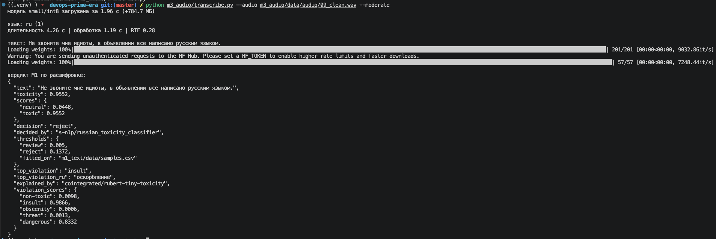
Рисунок 6 — Запуск M3: распознавание голосового комментария и передача расшифровки в M1
5.4. M4 — видео: проверка видеообзора товара
Преимущества библиотеки
Ultralytics берёт на себя чтение видео, масштабирование с сохранением пропорций, подавление дублирующих рамок и отрисовку. Параметр пропуска кадров реализован на уровне загрузчика — пропущенные кадры не декодируются вовсе. Потоковый режим отдаёт генератор результатов: видео обрабатывается покадрово и не грузится в память целиком.
Принцип работы модели и причины выбора
YOLO11n (2,6 млн параметров, 5,4 МБ) — одностадийный детектор без якорных рамок. Изображение проходит через свёрточный экстрактор признаков, признаки с разных масштабов объединяются, а голова напрямую предсказывает для каждой точки сетки смещения рамки, уверенность и класс. В отличие от двухстадийных архитектур нет отдельного этапа генерации кандидатов — отсюда скорость. 80 классов COCO хорошо ложатся на товарные категории: велосипед, автомобиль, диван, ноутбук, телевизор, холодильник, собака, кошка.
Структура датасета
Обучение: COCO, около 118 тысяч изображений, 80 классов, разметка прямоугольниками. Инженерное следствие: из 23 категорий справочника видеомодуль способен проверить 16, остальные помечены как непроверяемые. Оценка: 12 роликов по 6 секунд, собранных из фотографий Imagenette медленным наездом с панорамированием — для детектора это близко к тому, что снимает продавец, обходя товар. На каждый ролик две проверки: с верной категорией и с подменённой, итого 24. Ограничения: в таких роликах нет смазов и ухода объекта из кадра, а подменная категория назначается сдвигом по справочнику и визуально далека от истинной, поэтому её обнаружение — простая часть задачи.
Метрики качества
Шаг между анализируемыми кадрами выбран по данным, а не на глаз: при шаге 5 качество то же, что при полном переборе, а времени тратится в 4,7 раза меньше.
Шаг кадров | Accuracy | Подмены пойманы | Время (GPU), с
1 | 0,875 | 1,000 | 27,0
5 | 0,875 | 1,000 | 5,8
10 | 0,833 | 1,000 | 3,3
15 | 0,833 | 1,000 | 2,6

Время указано за полный проход по 24 проверкам.
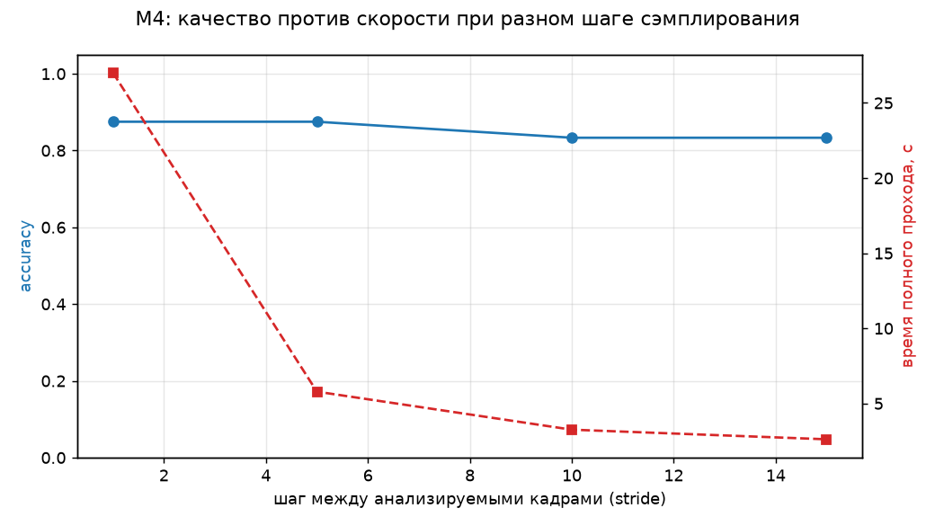
Рисунок 7 — Зависимость качества и времени обработки от шага между анализируемыми кадрами
Категория | Роликов | Подтверждено
Животные: собаки | 4 | 4 / 4
Спецтехника | 4 | 4 / 4
Спорт: мячи | 4 | 1 / 4

Ошибки сосредоточены в категории «Спорт: мячи», и причина конкретна: класс COCO «спортивный мяч» обучен на футбольных, теннисных и баскетбольных мячах, а мяч для гольфа крупным планом детектор принимает за «яблоко» и другие округлые предметы. Вывод для эксплуатации: в каталог допустимо класть только категории, надёжно покрытые классами обучающего набора.
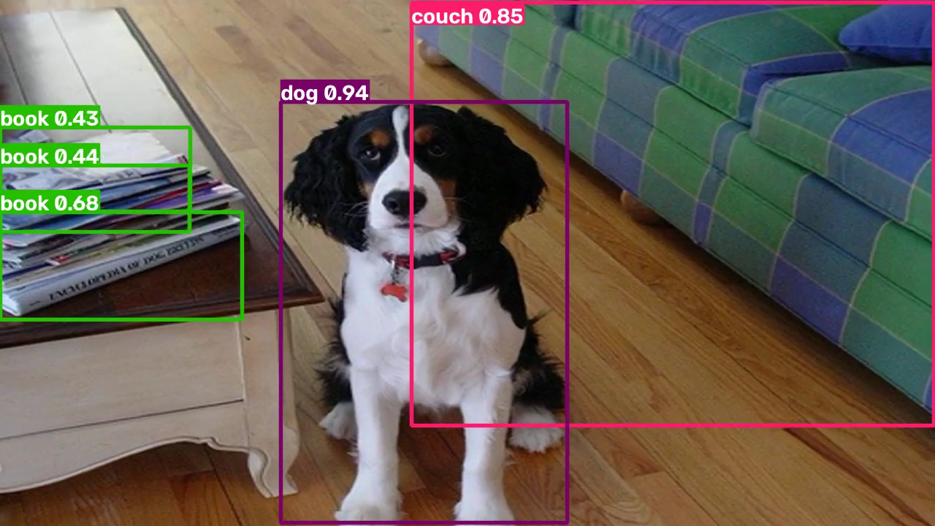
Рисунок 8 — Кадр из выходного видео M4 с рамками детектора: ролик категории «Животные: собаки»
Особенности реализации и эффективность
- Фильтр единичных срабатываний: объект засчитывается только если найден минимум в трёх кадрах — одиночное срабатывание на одном кадре почти наверняка ошибка детектора. Отсеянные классы возвращаются отдельным полем, чтобы решение было объяснимо.
- Категория подтверждается набором классов, а не одним. При этом «Спецтехника» отделена от «Автомобилей»: пока они были слиты, мусоровоз подтверждался как легковой автомобиль, и подмены ловились в 91,7 % вместо нынешних 100 %.
- Скорость: при шаге 5 ролик длительностью 30 секунд обрабатывается примерно за 1,2 с на GPU и 2,6 с на процессоре (пересчёт с 6-секундных роликов).
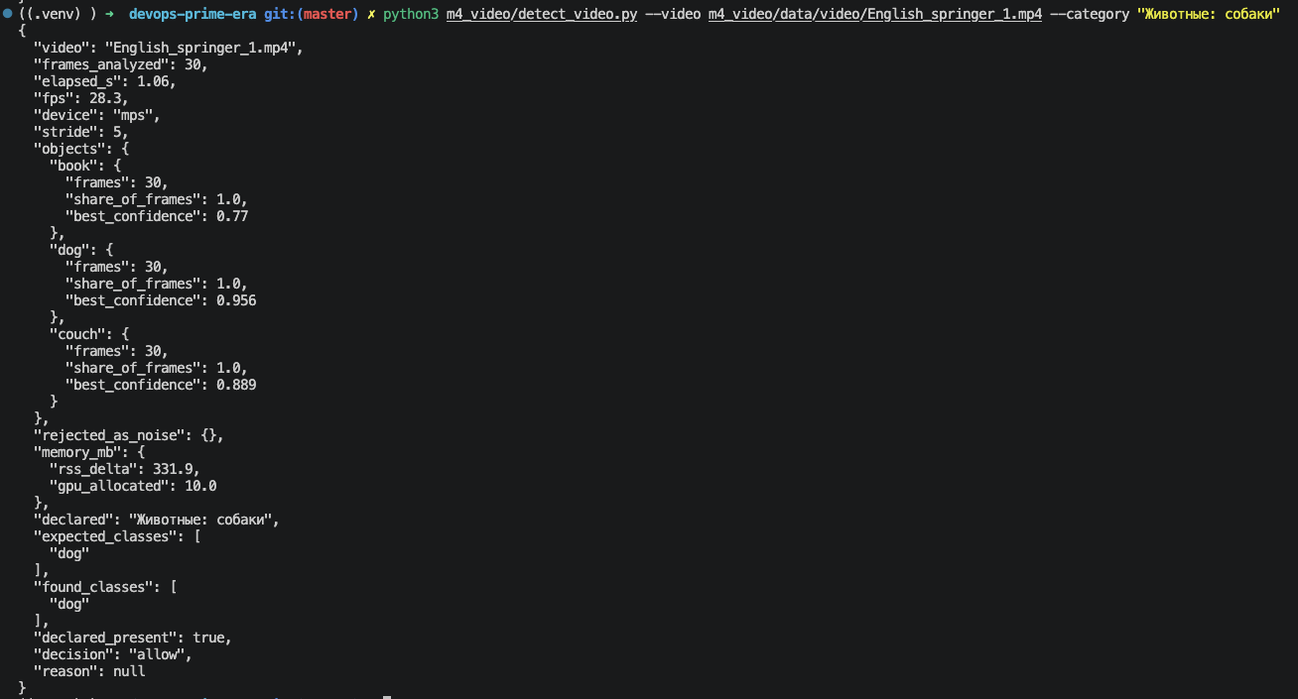
Рисунок 9 — Запуск M4: найденные объекты и подтверждение заявленной категории
5.5. M5 — локальная языковая модель: вердикт и объяснение
Преимущества библиотеки
Ollama — обёртка над llama.cpp, снимающая возню с квантизацией и выгрузкой слоёв на ускоритель: модель ставится одной командой и поднимает HTTP API на локальном адресе. Решающая возможность — структурированный вывод: в запрос передаётся JSON-схема, и сервер ограничивает генерацию так, что невалидный JSON получиться не может. Это не постобработка ответа, а ограничение на этапе выбора токенов — отсюда 100 % разбираемых ответов. Сервер также отдаёт собственные счётчики токенов, поэтому скорость берётся от него, а не оценивается клиентом.
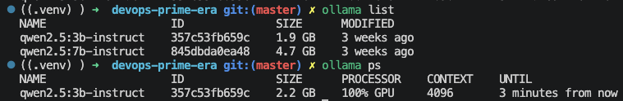
Рисунок 10 — Локальное развёртывание: модели qwen2.5 установлены, 3B загружена и работает на GPU
Принцип работы модели и причины выбора
Qwen2.5-Instruct в квантизации Q4_K_M — трансформер-декодировщик, порождающий текст по одному токену с обусловливанием на всё предыдущее. Версия Instruct дообучена следовать инструкциям, поэтому держит формат ответа и системный промпт. Квантизация означает хранение весов примерно в 4 битах на параметр вместо 16: модель на 3 млрд параметров умещается в 1,9 ГБ.
Принципиальное ограничение роли: языковая модель не принимает решение. Вердикт вычисляет детерминированное правило — «побеждает самое строгое решение среди модулей». Модель получает готовые числовые результаты M1-M4 и делает то, что правилом не выражается: формулирует объяснение для продавца и сводку для модератора.
Структура датасета
Обучение: многоязычный веб-корпус порядка 18 трлн токенов плюс этап настройки на инструкциях. Инференс: агрегированный JSON с решениями модулей M1-M4; контент повторно не подаётся. Оценка: 16 синтетических кейсов, построенных систематическим перебором сочетаний решений — всё чисто, по одному нарушению в каждом модуле, конфликтующие сочетания, неполные объявления. Эталонный вердикт вычисляется тем же правилом, что и в эксплуатации, а не проставляется руками.
Метрики качества
Каждая модель прогнана по 16 кейсам 3 раза — 48 запросов, чтобы отделить устойчивый результат от случайности сэмплирования. Помимо вердикта, текст для продавца проверяется автоматически на формальные дефекты: служебные термины системы (allow, review, reject), слова из смешанных алфавитов, пустой или слишком длинный ответ.
Показатель | qwen2.5-7b | qwen2.5-3b | Критерий ТЗ
Валидный JSON с первой попытки | 100 % | 100 % | не ниже 95 %
Совпадение вердикта с правилом | 81,2 % | 100,0 % | не ниже 90 %
Текст для продавца без дефектов | 100,0 % | 93,8 % | —
Скорость генерации | 44,4 ток/с | 83,4 ток/с | не ниже 15 ток/с
Время ответа, среднее / p95 | 2,86 / 3,89 с | 1,09 / 1,45 с | —
Память под модель | 4521 МБ | 2055 МБ | не выше 12 ГБ

Модель на 7 млрд параметров ошиблась с вердиктом 9 раз из 48, и все ошибки воспроизводятся во всех повторах на одних и тех же кейсах: «текст:reject + фото:review», «текст:review + фото:reject», «только текст, чисто». В смешанных кейсах она видит два разных решения и выбирает мягкое, хотя правило приоритета задано в системном промпте явно; в кейсе с одним текстом отсутствующие проверки она трактует как повод для ручной проверки. Совпадение вердикта у неё к тому же нестабильно между прогонами: при предыдущем прогоне того же набора было 87,5 %. Меньшая модель применяет правило буквально и не ошиблась ни разу.
Зато по тексту для продавца картина обратная: у 3B служебные термины найдены в 3 ответах из 48, например: «Было выявлено одно незавершенное рассмотрение (review) в отношении фотографии. Пожалуйста, уточните детали или предоставьте дополнительные фотографии для проверки.» У 7B таких ответов нет. Выбор 3B сделан потому, что ошибка в тексте исправима постобработкой (замена служебных терминов), а ошибка смысла — нет; но это размен, а не превосходство по всем показателям.
Это подтверждает архитектурное решение: если бы вердикт выносила языковая модель, выбор размера стал бы критичным — неверный статус получало бы заметное число объявлений, систематически в сторону смягчения. Поскольку вердикт считает правило, ошибка модели на решение не влияет.
Особенности реализации и эффективность
- Схема вместо просьбы: формат задаётся JSON-схемой в параметре запроса, а не фразой «ответь в формате JSON». Отсюда 100 % валидности.
- Объяснение не противоречит вердикту: если вердикт модели разошёлся с правилом, объяснение запрашивается повторно с уже вычисленным вердиктом в промпте. Без этого продавец прочитал бы «объявление на проверке» при фактическом отказе.
- Низкая температура (0,2): задача — не творчество, а воспроизводимая формулировка.
- Память меряется через служебный эндпоинт сервера, а перед замером все модели выгружаются. Две итерации до правильного замера описаны в разделе 8.
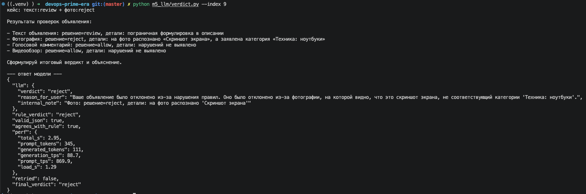
Рисунок 11 — Запуск M5: результаты проверок M1–M4 на входе и JSON-ответ локальной модели

6. Сравнение моделей разного размера
В четырёх модулях замерялись модели разного размера, чтобы обоснование выбора опиралось на измерение, а не на цифры из карточки модели. В модуле изображений вместо этого сравнивались zero-shot и обученный классификатор (раздел 5.2).
Модуль | Модели | Качество | Скорость | Вывод
M1  текст | rubert-tiny 11,8M  против  russian_toxicity 178M | публичный корпус:  0,9977 против 0,9985  объявления:  0,8148 против 0,9433 | 1,09 мс  против 12,79 мс | Окупается. На исходном домене модели неразличимы при 12-кратной разнице в скорости, а на новом разрыв 13 пунктов: лёгкая не видит целых видов нарушений
M3  аудио | whisper tiny / base / small  39M / 74M / 244M | согласованность вердиктов:  чисто — 93,3 % / 93,3 % / 93,3 %  сильный шум — 73,3 % / 73,3 % / 80,0 % | RTF 0,059 / 0,097 / 0,267 | Не окупается на чистом звуке: все три размера дают одинаковую согласованность при разной скорости. Окупается под шумом
M4  видео | yolo11n 2,6M  против yolo11s 9,4M | при шаге 5: 0,875 против 0,875  при шаге 15: 0,833 против 0,875 | 5,8 с против 6,7 с | Не окупается при рабочем шаге: крупная тратит на 16 % больше времени при той же точности. Окупается при редком анализе кадров
M5  LLM | qwen2.5 7B  против qwen2.5 3B | вердикт: 81,2 % против 100,0 %  текст без дефектов: 100,0 % против 93,8 % | 44,4 против 83,4 ток/с  4521 против 2055 МБ | Не окупается для этой задачи: меньшая модель точнее следует правилу и вдвое быстрее, крупная пишет чище. Задача требует буквального исполнения правила, дефекты текста исправимы постобработкой

Отдельно измерен выигрыш от ускорителя. В модуле изображений переход с процессора на GPU даёт 1,5–2,1 раза, а батчинг — 2,6–3,7 раза; в модуле видео GPU даёт 1,8–3,3 раза, причём выигрыш растёт с размером модели и падает с увеличением шага кадров.
Общий вывод: крупная модель однозначно окупилась только в модуле текста — там решала полнота покрытия видов нарушений, которой у лёгкой модели не было. В аудио и видео крупная модель выигрывает лишь в тяжёлых условиях (сильный шум, редкий анализ кадров), а в LLM меньшая модель лучше подходит под задачу. Сравнивать модели надо в условиях эксплуатации и на данных своего домена.
7. Выполнение критериев приёмки
Сводка по критериям из технического задания (SPEC.md). Для M1 приведены обе оценки — на данных подбора порогов и при кросс-валидации, — поскольку они расходятся.
Модуль | Критерий | Факт | Статус
M1 | precision(reject) ≥ 0,95 | 1,00 на данных подбора; 0,61 при кросс-валидации в пересчёте на поток | не подтверждён на отложенных данных
M1 | доля review ≤ 20 % | 19,5 %; при кросс-валидации 16,0 % | выполнен
M1 | p95 < 100 мс на CPU | 19,3 мс | выполнен
M2 | top-1 ≥ 0,85 | 0,966 | выполнен
M2 | recall подмены ≥ 0,80 при precision ≥ 0,90 | 0,998 при 0,976 | выполнен
M2 | < 200 мс на изображение | 9,0 мс GPU, 18,7 мс CPU | выполнен
M3 | WER ≤ 0,20 при нормальном качестве | 0,065 | выполнен
M3 | согласованность вердиктов ≥ 0,90 | чистая запись 93,3 % / умеренный шум 93,3 % / сильный шум 80,0 % | выполнен без шума и при умеренном шуме, не выполнен при сильном
M3 | RTF ≤ 0,5 | 0,27 | выполнен
M4 | accuracy ≥ 0,85 | 0,875 при шаге 5 | выполнен
M4 | ролик 30 с за ≤ 30 с | ≈ 1,2 с GPU, ≈ 2,6 с CPU | выполнен
M5 | валидный JSON ≥ 95 %, вердикт ≥ 90 %, ≥ 15 ток/с, ≤ 12 ГБ | qwen2.5-3b: 100 %, 100 %, 83 ток/с, 2,0 ГБ | выполнен

Не выполнены два критерия. Согласованность вердиктов в M3 при сильном шуме упирается в качество распознавания; ошибка здесь ведёт к пропуску нарушения, а не к ложной блокировке. Точность отказа в M1 упирается в объём размеченных объявлений: на отложенных данных появились ложные отказы честных объявлений, поэтому автоматический отказ в M1 рекомендуется включать только после калибровки на реальном потоке.

8. Возникшие проблемы и их решения
Часть проблем — ошибки измерения, дававшие правдоподобные, но неверные цифры. Такие случаи опаснее явных сбоев: они не падают.
8.1. Инфраструктура и совместимость
Проблема | Решение
Загрузка весов с Hugging Face зависала на нуле байт: процесс жив, файл не растёт | Причина в транспортном бэкенде xet. Отключён переменной HF_HUB_DISABLE_XET=1, загрузка пошла по обычному HTTP
Библиотека datasets версии 4 перестала поддерживать датасеты со скриптами загрузки | Выбраны репозитории, хранящие данные в формате parquet; наличие parquet-файлов проверяется до скачивания
Хранилище fast.ai недоступно из сети | Тот же датасет взят из зеркала на Hugging Face
В Transformers версии 5 метод получения эмбеддингов возвращает объект, а не тензор | Нужное поле — pooler_output. Корректность проверена сверкой с выходом полного прохода модели: совпадение до седьмого знака
Загрузка второй языковой модели для сравнения зависла на 4,1 ГБ из 4,9 | Вместо модели того же размера другого семейства взята модель меньшего размера того же семейства. Эксперимент стал полезнее: вопрос «окупается ли размер» информативнее вопроса «какой вендор лучше»
Оболочка zsh не разбивает переменную на аргументы, и цикл запуска прогонов молча ничего не выполнял | Команды запускаются явно, без подстановки строки аргументов
Тестовые данные для изображений и видео не попадали в репозиторий, и на чистой копии оценка не воспроизводилась | Добавлены скрипты загрузки Imagenette и подготовки кадров для роликов

8.2. Ошибки измерения
Проблема | Решение
Общий модуль замеров сообщал устройство «GPU» для модулей, фактически работающих на процессоре: брал доступное в системе, а не используемое | Фактическое устройство передаётся в замер явно; все затронутые измерения перепроведены
Память под языковую модель измерялась по процессу с именем ollama и показывала 41 МБ вместо 4,5 ГБ | Веса держит дочерний процесс llama-server, а не управляющий
После исправления замер стал суммировать все такие процессы и приписал модели на 1,9 ГБ семь гигабайт | Сервер держит модель в памяти ещё пять минут после запроса, поэтому при сравнении двух моделей в памяти были обе. Теперь перед замером все модели выгружаются, размер берётся из служебного эндпоинта
Функция распознавания речи возвращает генератор: замер времени показывал бы микросекунды вместо реальной работы | Результат явно материализуется внутри замеряемого участка
Пороги подбирались на выборке с долей нарушений 17 % и 50 %, тогда как в эксплуатации ожидается 5 % | Точность пересчитывается на ожидаемую долю аналитически через доли верных и ложных срабатываний — без выбрасывания размеченных данных
Пороги текста подбирались и проверялись на одних и тех же 200 примерах, оценка была завышена | Добавлена кросс-валидация; она показала, что требование к точности на новых данных не подтверждается (раздел 5.1)
Метрика подмены категории для фото считала подмену пойманной при любом предсказании, кроме самой подменной категории, без порога уверенности | Метрика считается той же функцией решения, что работает в эксплуатации, с разбивкой по трём корзинам и точностью отказа
Уровни шума в аудио назывались по децибелам, но задавались амплитудой генератора | Фактическое отношение сигнал/шум измерено по готовым файлам

8.3. Содержательные проблемы
Проблема | Решение
У модулей фото и видео были собственные списки категорий, противоречившие друг другу | Введён единый справочник. Побочный эффект: стало видно, что видеомодуль способен проверить только 16 категорий из 23
Категории «Автомобили» и «Спецтехника» были слиты, мусоровоз подтверждался как легковой автомобиль | Категории разделены по классам детектора; обнаружение подмены выросло с 91,7 % до 100 %
Выбранная для текста модель оказалась слепа к угрозам и презрению. Обнаружено только после расширения тестового набора с 60 до 200 примеров с разбивкой по видам нарушений | Решение передано модели с лучшим покрытием, разбивка по видам нарушений оставлена за лёгкой моделью — каскад с ленивой загрузкой второй
Ленивая загрузка второй модели в HTTP-сервисе давала 1,8 с на первом запросе с нарушением | В сервисе обе модели загружаются и прогреваются при старте
Выбор максимума по видам нарушений всегда что-нибудь возвращал: голова «опасный контент» срабатывала даже на текстах, которые модель считает чистыми | Введён порог уверенности для объяснения. Ниже него система сообщает, что вид нарушения не определён, вместо того чтобы назвать выдуманную причину
Два требования ТЗ оказались несовместимы: «поймать 95 % нарушений» и «не более 20 % потока на ручную проверку» | Построена кривая размена, рабочая точка выбрана по цене ошибки
При расхождении вердикта LLM с правилом объяснение для продавца описывало бы не тот вердикт | Объяснение запрашивается повторно с вычисленным правилом вердиктом
Класс COCO «спортивный мяч» не покрывает мячи для гольфа | Ограничение зафиксировано в справочнике и в отчёте; категории без надёжного покрытия помечены как непроверяемые

9. Выводы
9.1. Что подтвердилось на практике
- Готовые модели решают прикладные задачи без обучения. Пять содержательных задач закрыты предобученными весами: от детектора на 5 МБ до языковой модели на 3 млрд параметров.
- Тестовый набор определяет, что вы увидите. Пока доменный набор для текста состоял из 60 примеров «обычные объявления против грубых», лёгкая модель показывала ROC-AUC 0,95 и выглядела достаточной. Как только добавились угрозы без брани, презрение и законные резкие формулировки, её показатель упал до 0,81, а у тяжёлой остался 0,94. Модели не изменились — изменился набор.
- Оценка на данных подбора завышена. Пороги текста, подобранные на 200 примерах, давали точность отказа 1,00; кросс-валидация показала 0,61 в пересчёте на поток. Для порогов в области сотых долей двухсот примеров мало.
- Модель детектирует то, что видела, а не то, что названо в её метках. У лёгкой модели есть голова «угроза», но на фразе «найду и проблемы будут» она выдаёт ноль. Наличие метки в конфигурации ничего не гарантирует.
- Правильная метрика важнее хорошей модели. В модуле аудио рост ошибки распознавания в 3,0 раза при умеренном шуме не снизил согласованность вердиктов, зато при сильном шуме отдельные ошибки меняли вердикт на противоположный. Измеряй мы только ошибку распознавания — этого не было бы видно.
- Крупная модель окупается не всегда. Однозначно окупилась только в модуле текста; в аудио и видео — лишь в тяжёлых условиях, в LLM меньшая модель лучше подошла под задачу (раздел 6).
- Инженерная оптимизация может стоить дороже железа. Батчинг ускоряет в 2,6–3,7 раза, а переход на GPU — в 1,5–2,1. Требовать ускоритель там, где достаточно накопить пачку запросов, — дорогая ошибка.
- Требования могут оказаться несовместимыми, и это нормальный результат. Правильный ответ — не подкручивать метрику, а предъявить кривую размена и выбрать точку по цене ошибки.
9.2. Ограничения работы
Что | В чём ограничение
Текст, публичный корпус | модели обучались на данных того же происхождения — оценка сверху
Текст, доменный набор | 200 примеров, составлены автором: стилистика однороднее реальной
Текст, пороги | при кросс-валидации точность отказа 0,61 в пересчёте на поток вместо требуемых 0,95; нужна калибровка на реальных объявлениях
Изображения | подменная категория визуально далека от истинной; подмена на близкую категорию не измерялась
Аудио | синтезированная речь чище живой, ошибка занижена; int8 не сравнивался с float32
Видео | ролики собраны из фотографий трёх классов; 7 категорий из 23 не проверяются
Языковая модель | 16 синтетических кейсов; качество текста проверялось только формальными правилами

9.3. Направления доработки
- Собрать доменный набор для текста из реальных объявлений с естественной долей нарушений и перекалибровать пороги.
- Записать живые голосовые сообщения и видеообзоры вместо синтезированных.
- Добавить в оценку фото и видео подмену на близкую категорию.
- Проверить whisper-medium и yolo11m: окупается ли рост качества замедлением.
- Сравнить Ollama с MLX — нативный для Apple Silicon рантайм.

10. Процесс разработки с ИИ-агентом
Работа выполнялась в режиме агентной разработки. Ниже описаны инструменты, модель, пайплайн и расход ресурсов.
10.1. Сетап
Компонент | Что использовалось
Агент | Claude Code, десктопное приложение
Модель | Claude Opus 5
Инструменты агента | чтение и правка файлов, запуск команд оболочки, фоновые задачи для долгих загрузок, панель браузера для проверки документов, скилл генерации .docx
Среда | macOS 26.6, Apple M4 Pro, Python 3.12 в изолированном окружении
Контроль версий | git, репозиторий создавался вручную

10.2. Расход ресурсов
Показатель | Значение
Размер контекста сессии | 445 065 токенов, 45 % окна в 1 млн
Из них переписка | 381 161 токен (86 %)
Определения инструментов | 52 846 токенов
Расход тарифного плана | 17 % пятичасового лимита, 3 % недельного (план Pro)

Важная оговорка: 445 тысяч токенов — это размер контекста на конец работы, а не суммарно оплаченные токены. Кумулятивный расход выше, поскольку контекст пересылается на каждом шаге; реальное потребление отражают проценты тарифного плана.
10.3. Пайплайн
Работа шла итерациями «сформулировать — реализовать — измерить — пересмотреть», а не одним проходом. Характерные шаги:
- Постановка. Первая версия плана начиналась с выбора моделей; это было отвергнуто и переделано в правильном порядке: прикладная задача, затем ТЗ с критериями, затем модели и только потом метрики.
- Реализация модуля. Сначала скрипт инференса с проверкой на одном примере, затем скрипт оценки с сохранением метрик в JSON. Долгие загрузки моделей и датасетов выносились в фоновые задачи, чтобы писать код параллельно.
- Проверка. Каждый модуль прогонялся на реальных данных сразу после написания. Это и выявляло проблемы из раздела 8 — например, расхождение API в новой версии библиотеки обнаружилось на первом же запуске.
- Пересмотр. Расширение тестового набора для текста изменило вывод по модулю и потребовало переписать его реализацию на каскад из двух моделей. Отдельное ревью готовой работы нашло завышенную оценку порогов и упрощённую метрику подмены — после исправления выводы по M1 и M5 стали осторожнее. Агентная разработка даёт скорость, но проверять выводы всё равно приходится данными.
- Отчётность. Отчёт генерируется скриптом, который читает измеренные значения из сохранённых метрик, поэтому после перезапуска оценки он пересобирается без ручной правки.
10.4. Что оказалось трудным
Все технические трудности перечислены в разделе 8, и большинство из них — именно трудности агентной работы. Отдельно стоит выделить два класса:
- Молчаливые ошибки измерения. Замер памяти языковой модели дважды подряд выдавал правдоподобные, но неверные цифры — сначала в сто раз меньше, затем втрое больше. Ни один из вариантов не вызывал ошибку, и заметить это можно было только сверкой с ожидаемым порядком величины.
- Смена API в свежих версиях библиотек. Два случая: изменившийся тип возвращаемого значения и удалённая поддержка части датасетов. Оба решались чтением фактического поведения, а не документации.
11. Репозиторий
https://github.com/Mapc27/devops-prime-era-1task
11.1. Состав
SPEC.md техническое задание с критериями приёмки
README.md обзор проекта и инструкции запуска
catalog.json единый справочник категорий для M2 и M4
requirements.txt прямые зависимости с зафиксированными версиями
requirements.lock.txt полный слепок окружения (92 пакета)
common/bench.py единый модуль замеров для всех модулей
m1_text/ текст: predict / evaluate / api / bench_api
m2_image/ фото: predict / evaluate / download_data
m3_audio/ аудио: transcribe / evaluate / make_testset
m4_video/ видео: detect_video / evaluate / make_testset
m5_llm/ LLM: verdict / benchmark / make_cases
report/metrics/ машинные результаты всех прогонов (JSON)
report/img/ графики, схемы и скриншоты
report/docx/ этот отчёт (.docx и .pdf)
report/make_docx.py сборка отчёта из измеренных метрик

11.2. Установка и запуск
brew install python@3.12 ffmpeg ollama
python3.12 -m venv .venv
.venv/bin/pip install -r requirements.txt
ollama serve # в отдельном терминале
ollama pull qwen2.5:3b-instruct

# текст: инференс, метрики, HTTP-сервис
.venv/bin/python m1_text/predict.py --text "Продам гараж, документы готовы"
.venv/bin/python m1_text/evaluate.py --dataset m1_text/data/samples.csv \
--prior 0.05 --target-recall 0.85 --cv 5 --tag domain_final
.venv/bin/uvicorn m1_text.api:app --port 8000

# данные для фото и видео
.venv/bin/python m2_image/download_data.py
.venv/bin/python m4_video/prepare_frames.py
.venv/bin/python m4_video/make_testset.py

# изображение, аудио, видео, языковая модель
.venv/bin/python m2_image/evaluate.py --limit 500 --perf-devices mps cpu
.venv/bin/python m3_audio/evaluate.py --sizes tiny base small
.venv/bin/python m4_video/evaluate.py --models yolo11n.pt yolo11s.pt \
--devices mps cpu --strides 1 5 10 15
.venv/bin/python m5_llm/benchmark.py \
--models qwen2.5:7b-instruct qwen2.5:3b-instruct --repeats 3

# отчёт
.venv/bin/python report/make_diagram.py
.venv/bin/python report/make_docx.py

11.3. Открытость стека
Компонент | Лицензия
Hugging Face Transformers, PyTorch, Ultralytics | Apache 2.0 / BSD / AGPL
faster-whisper, CTranslate2, Ollama, llama.cpp | MIT
Модели: rubert-tiny-toxicity, russian_toxicity_classifier, CLIP, Whisper, YOLO11, Qwen2.5 | открытые веса
Датасеты: публичный корпус русских комментариев, Imagenette | открытые наборы данных

Платные подписки и облачные API не использовались, все вычисления выполняются локально.

